Коронавирус 2019-nCoV

Как защититься от коронавируса 2019-nCoV
Известно, что на 28.01.2020 уже 6057 человек инфицированы и зарегистрировано не менее 130 смертей.
Большая часть случаев заболеваний зафиксированы в Китае, но на 29.01.2020 подтверждены завозные случаи заболевания более чем в 15 странах, включая Францию, Германию, Австралию и США.
Вторичного распространения инфекции в этих странах не отмечается.

Что такое коронавирусы?
Коронавирусы — это семейство вирусов, которые преимущественно поражают животных, но в некоторых случаях могут передаваться человеку. Обычно заболевания, вызванные коронавирусами, протекают в лёгкой форме, не вызывая тяжёлой симптоматики. Однако, бывают и тяжёлые формы, такие как ближневосточный респираторный синдром (Mers) и тяжёлый острый респираторный синдром (Sars).
Каковы симптомы заболевания, вызванного новым коронавирусом?
- Чувство усталости
- Затруднённое дыхание
- Высокая температура
- Кашель и / или боль в горле
Симптомы во многом сходны со многими респираторными заболеваниями, часто имитируют обычную простуду, могут походить на грипп.Если у вас есть аналогичные симптомы, подумайте о следующем:Вы посещали в последние две недели в зоны повышенного риска (Китай и прилегающие регионы)?Вы были в контакте с кем-то, кто посещал в последние две недели в зоны повышенного риска (Китай и прилегающие регионы)?Если ответ на эти вопросы положителен- к симптомам следует отнестись максимально внимательно.

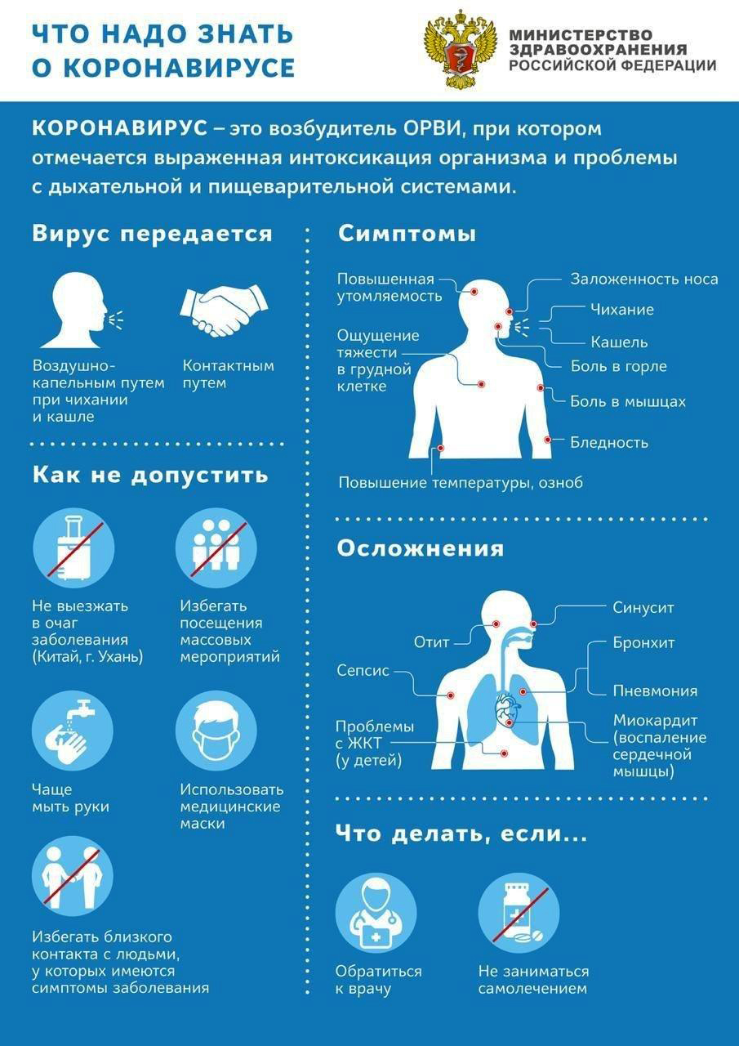

Как передаётся коронавирус?
Как и другие респираторные вирусы, коронавирус распространяется через капли, которые образуются, когда инфицированный человек кашляет или чихает. Кроме того, он может распространяться, когда кто-то касается любой загрязнённой поверхности, например дверной ручки. Люди заражаются, когда они касаются загрязнёнными руками рта, носа или глаз. Изначально, вспышка произошла от животных, предположительно, источником стал рынок морепродуктов в Ухани, где шла активная торговля не только рыбой, но и такими животными, как сурки, змеи и летучие мыши.
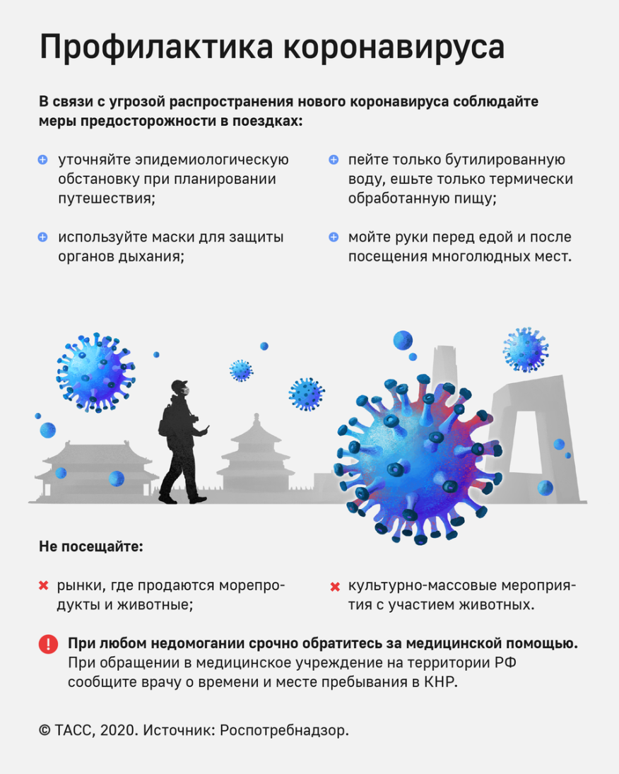

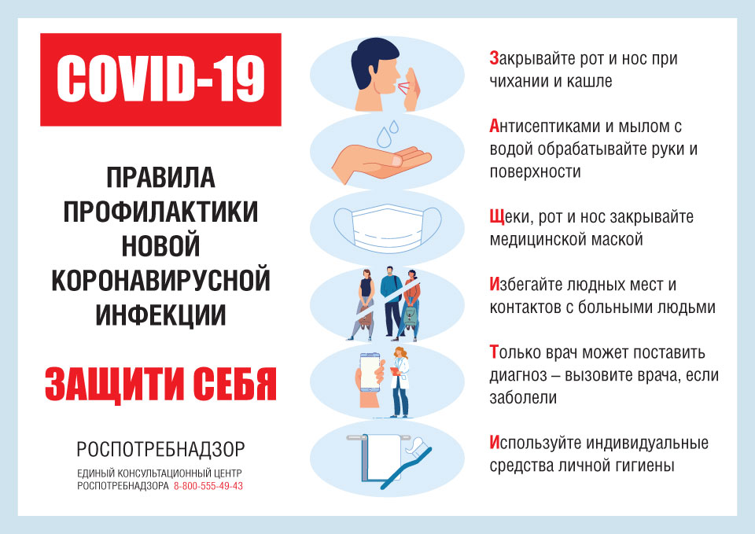
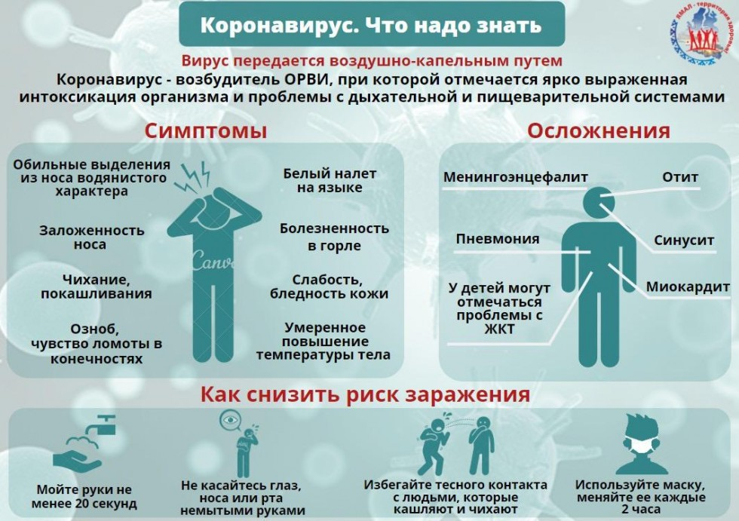
Маска от гриппа, коронавируса и ОРВИ.pdf
Гигиена при гриппе, коронавирусной инфекции, ОРВИ
Грипп, коронавирус, ОРВИ - поможет маска.pdf

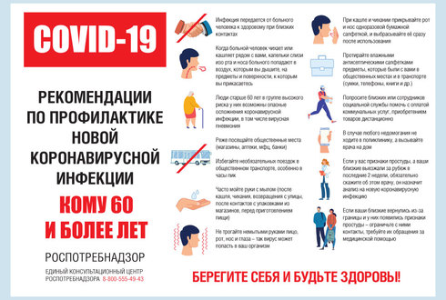
Как защитить себя от заражения коронавирусом?
Самое важное, что можно сделать, чтобы защитить себя, — это поддерживать чистоту рук и поверхностей.
Держите руки в чистоте, часто мойте их водой с мылом или используйте дезинфицирующее средство. Также старайтесь не касаться рта, носа или глаз немытыми руками (обычно такие прикосновения неосознанно свершаются нами в среднем 15 раз в час).
Носите с собой дезинфицирующее средство для рук, чтобы в любой обстановке вы могли очистить руки. Всегда мойте руки перед едой.
Будьте особенно осторожны, когда находитесь в людных местах, аэропортах и других системах общественного транспорта. Максимально сократите прикосновения к находящимся в таких местах поверхностям и предметам, и не касайтесь лица.
Носите с собой одноразовые салфетки и всегда прикрывайте нос и рот, когда вы кашляете или чихаете, и обязательно утилизируйте их после использования. Не ешьте еду (орешки, чипсы, печенье и другие снеки) из общих упаковок или посуды, если другие люди погружали в них свои пальцы.
Избегайте приветственных рукопожатий и поцелуев в щеку.
На работе- регулярно очищайте поверхности и устройства, к которым вы прикасаетесь (клавиатура компьютера, панели оргтехники общего использования, экран смартфона, пульты, дверные ручки и поручни).
Аккуратно закройте нос и рот маской и закрепите её, чтобы уменьшить зазор между лицом и маской.Не прикасайтесь к маске во время использования. После прикосновения к использованной маске, например, чтобы снять её, вымойте руки.
После того, как маска станет влажной или загрязнённой, наденьте новую чистую и сухую маску.Не используйте повторно одноразовые маски. Их следует выбрасывать после каждого использования и утилизировать сразу после снятия.
Что можно сделать дома.
Расскажите детям о профилактике коронавируса. Дети и подростки больше других рискуют заразиться, они часто близко взаимодействуют друг с другом и не являются эталоном в поддержании чистоты.Объясните детям, как распространяются микробы, и почему важна хорошая гигиена рук и лица.
Убедитесь, что у каждого в семье есть своё полотенце, напомните, что нельзя делиться зубными щётками и другими предметами личной гигиены.
Часто проветривайте помещение.
Можно ли вылечить новый коронавирус?
На сегодняшний день большинство заболевших людей выздоравливают. Необходимо обращаться за медицинской помощью. Врач госпитализирует по показаниям и назначит лечение. Не существует специфического противовирусного препарата от нового коронавируса- так же, как нет специфического лечения от большинства других респираторных вирусов, вызывающих простудные заболевания. Но есть схемы лечения и препараты, которые помогают выздороветь. Самым опасным осложнением является вирусная пневмония. Чтобы вовремя начать лечение нужно своевременно обратиться за медицинской помощью.
Кто в группе риска?
Люди всех возрастов рискуют заразиться вирусом. В заявлении комиссии по здравоохранению Ухани говорится, что в основном заболели люди старше 50-ти лет. Однако, как и в случае большинства других вирусных респираторных заболеваний, люди с ослабленной иммунной системой, имеющие сопутствующие болезни - в зоне риска.
Есть ли вакцина для нового коронавируса?
В настоящее время такой вакцины нет, однако, в ряде стран уже начаты её разработки.В чем разница между коронавирусом и вирусом гриппа? Коронавирус и вирус гриппа могут иметь сходные симптомы, но генетически они абсолютно разные. Вирусы гриппа размножаются очень быстро - симптомы проявляются через два-три дня после заражения, а коронавирусу требуется для этого до 14 дней.
Новый коронавирус страшнее прошлых эпидемий?
Испанка, или испанский грипп, вызванный вирусом H1N1 - остаётся самой разрушительной пандемией гриппа в современной истории. Заболевание охватило весь земной шар в 1918 году и, по оценкам, привело к гибели от 50 до 100 миллионов человек. Вспышка свиного гриппа 2009 года, унесла жизни 575,400 человек. Азиатский грипп в 1957 году, привёл к гибели примерно двух миллионов человек, а гонконгский грипп 11 лет спустя унёс один миллион человек.

Коронавирус 2019 - nCoV - поможет маска!
В условиях сложившейся ситуации в отношении увеличения потенциального риска завоза и распространения на территории Российской Федерации нового коронавируса 2019 - nCoV, напоминаем о целесообразности использования одноразовой медицинской маски в качестве эффективной меры профилактики заражения и распространения инфекции.
Коронавирус 2019 - nCoV передаётся от человека к человеку при близком контакте, через микрокапли респираторных выделений, которые образуются, когда инфицированные люди говорят, чихают или кашляют.
Также, заражение может происходить в результате непосредственного или косвенного контакта здорового человека с респираторными выделениями инфицированного.
Использование одноразовой медицинской маски предотвращает попадание в организм здорового человека капель респираторных выделений, которые могут содержать вирусы, через нос и рот. Надевайте маску, когда ухаживаете за членом семьи с симптомами вирусного респираторного заболевания.
Если вы больны, или у вас симптомы вирусного респираторного заболевания, наденьте маску перед тем, как приближаться к другим людям.
Если у вас симптомы вирусного респираторного заболевания и вам необходимо обратиться к врачу, заблаговременно наденьте маску, чтобы защитить окружающих в зоне ожидания.
Носите маску, когда находитесь в людных местах. Используйте маску однократно, повторное использование маски недопустимо. Меняйте маску каждые 2-3 часа или чаще. Если маска увлажнилась, её следует заменить на новую.
После использования маски, выбросьте её и вымойте руки. Одноразовая медицинская маска, при правильном использовании - надёжный и эффективный метод снижения риска заражения коронавирусом и предотвращения распространения гриппа.

О рекомендациях по профилактике новой коронавирусной инфекции для тех, кому 60 и более лет
Новая коронавирусная инфекция передается от больного человека к здоровому человеку через близкие контакты. Когда человек чихает или кашляет рядом с вами. Когда капельки слизи изо рта и носа больного попадают на поверхности, к которым вы прикасаетесь. Люди «серебряного возраста» старше 60 лет в группе особого риска.
Именно у пожилых людей из-за нагрузки на иммунную систему возможны осложнения, в том числе такие опасные как вирусная пневмония. Эти осложнения могут привести к самым печальным исходам. Важно сохранить Ваше здоровье!
- Постарайтесь реже посещать общественные места. По возможности реже пользуйтесь общественным транспортом, особенно в часы пик. Сократите посещение магазинов и торговых центров, МФЦ, банков.
- Попросите своих близких или сотрудников социальной службы помочь с оплатой коммунальных услуг, приобретением продуктов или необходимых товаров дистанционно.
- Если Ваши близкие вернулись из-за границы и у них появились признаки простуды – ограничьте с ними контакты и настоятельно требуйте их обращения за медицинской помощью. Ваш мудрый совет поможет сохранить здоровье Вас и Ваших родных!
- Часто мойте руки с мылом, гигиена очень важна для Вашего здоровья. Мойте их после возвращения с улицы, из общественных мест, после контактов с упаковками из магазинов, перед приготовлением пищи. Не трогайте грязными руками лицо, рот, нос и глаза – так вирус может попасть в Ваш организм.
- Запаситесь одноразовыми бумажными платочками. При кашле и чихании прикрывайте ими рот и нос и выбрасывайте салфетку сразу после использования.
- Пользуйтесь влажными салфетками для дезинфекции. Протирайте ими сумки, телефоны, книги и другие предметы, которые были вместе с Вами в общественных местах и в транспорте.
- Если Вы заболели или почувствовали себя нехорошо (не только в связи с простудными признаками, но и по другим проблемам со здоровьем, например, давлением) – не ходите в поликлинику, а вызывайте врача на дом.
- Если Вы заболели простудой, а среди Ваших близких люди выезжали за рубеж в последние две недели, обязательно скажите об этом врачу. Он назначит анализ на новую коронавирусную инфекцию.
Берегите себя и будьте здоровы!
https://youtu.be/RmIEe2TA2m4
https://youtu.be/oAOC5Q6ZQ-c
https://youtu.be/DFnMzb4RPJ0

